LES REVETEMENTS TEXTILES.

Objectifs :

  - les différents types de revêtements textiles connus.
Ce sont des revêtements textiles dits : ……………………………

  - les caractéristiques des revêtements textiles.
A l’aide du document ci- dessous et de vos connaissances, retrouver les avantages et inconvénients des revêtements textiles.

Il existe une très grande variété de revêtements textiles disponibles sur le marché.
Leur emploi est très répandu dans toutes sortes de bâtiments et pas toujours à bon escient car ces revêtements sont très salissants. En effet en raison de leur nature fibreuse et de leur épaisseur, ils absorbent la poussière ainsi toutes sortes de micro salissures. A la suite de leur intense utilisation par les usagers, ils accumulent de grandes quantités de salissures, plus ou moins faciles à éliminer, et subissent parfois des dégradations parfois irréversibles.
Par contre, ils sont très appréciés pour leurs qualité de bonne isolation thermique et acoustique ce qui les rend irremplaçables dans de nombreuses applications. Ces revêtements textiles sont très souvent utilisés par les architectes dans les nouveaux immeubles. Ils apportent, aux locaux industriels ou à usage de bureaux, confort et esthétique.

Document 1 : Caractéristiques des revêtements plastiques.

Avantages des revêtements textiles | Inconvénients des revêtements textiles

  - La structure des revêtements textiles : les moquettes.

Les moquettes sont généralement constituées de trois parties représentées dans le schéma ci-dessous :

Structure d’une moquette
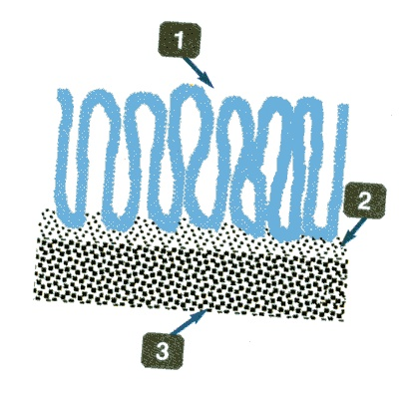 | 1 :………………………………………………………….. : constituée de fibres naturelles ou artificielles ou synthétiques pouvant être fixées au dossier de différentes façons.
 | 2 : ………………………………………………constitue l’armature du revêtement et sur lequel est fixé le velours.
 | 3 ………………………………………., cet élément n’étant pas forcément présent dans toutes les moquettes.

  - les fibres textiles : les matières premières.

Ce sont les mêmes qu’il s’agisse de tapis, de moquettes ou de revêtements muraux.
    - La couche d’usage ou velours
Elles peuvent être constituées de différentes fibres, d’origines différentes.

A l’aide des documents 2, 3 et des définitions.
Complétez le tableau ci-dessous en cochant l’origine des fibres textiles

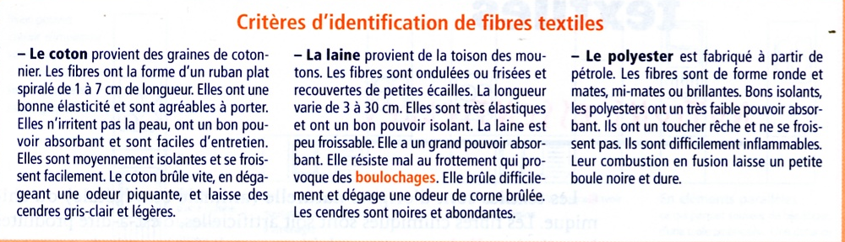

Document 2 : critères des fibres textiles.

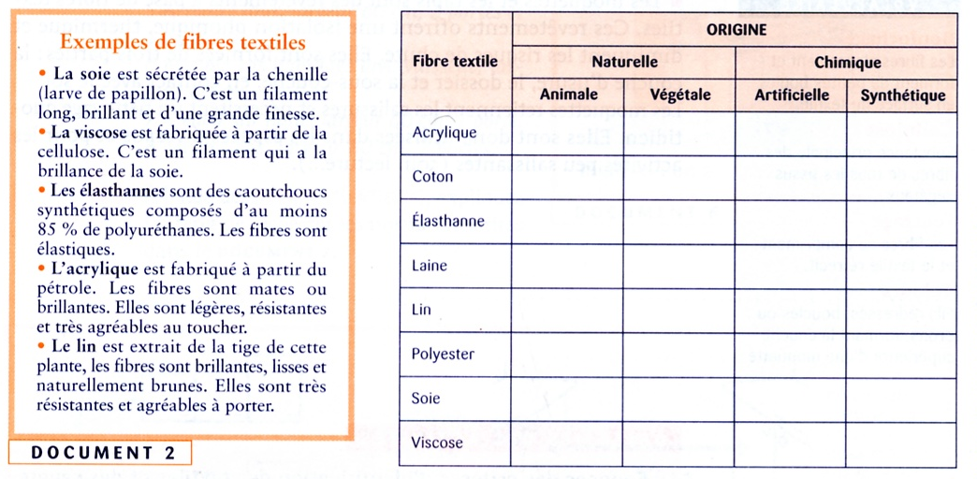

Document 3 : Les autres fibres textiles.

Définitions :
A l’aide du dictionnaire de la propreté définir les termes suivants :
Les fibres naturelles : sont d’origine purement animale (laine, soie..) ou végétale (coton…)
Les fibres synthétiques : sont synthétisées chimiquement à partir de divers produits de base (acides, alcool, azote…)
Les fibres artificielles : sont produites à partir de la cellulose (substance principale des fibres de végétaux), par transformation chimique.

    - Le dossier

Il est constitué le plus souvent de …………………………………tissé ou non, parfois de ...........................................................................ou ………………………………………………………. noyées dans une matière plastiques assurant ainsi la liaison.

    - La sous-couche :

Elle peut être constituée de ………………………………………………………………………(surtout en ce qui concerne les dalles
Son utilité est :

- Test de brûlage et propriétés des fibres.

  - Le test de brûlage :
Ce test n’est indicatif que dans le cas où le revêtement est constitué en totalité ou quasi-totalité de la même fibre (moquettes 100% laine…)

Etapes : Prélever une petite quantité de fibres en un endroit peu visible (derrière une porte)
Déposer l’échantillon dans une coupelle et faites brûler ces fibres avec la flamme d’un briquet ou d’une allumette.
Observer :
    - L’odeur
    - La façon dont se fait la combustion
    - Les résidus qu’elle laisse.

A L’aide des échantillons réaliser le test de brûlage et déterminer les caractéristiques et les propriétés de chaque fibre.
Fibres | Comportement au test  (comment la reconnaître) | Caractéristiques, propriétés
Laine  (label woolmark)  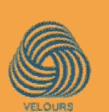 | - Brûle mal,  - Pas de propagation de la flamme,  - Laisse des cendres très noires, friables,  - Dégage une odeur de corne brûlée. | - Craint l’eau chaude (sup. à 40°C) risque de feutrage = rétrécissement  - Craint les détergents basiques = provoque le jaunissement  - Médiocre résistance à l’action mécaniques = provoque le boulochement
Polyamide  (PA)  Ex : nylon | - Fond vers 260°C en formant une boule collante,  - Puis brûle en dégageant une odeur qui rappelle celle du céleri. | - Insensible à l’eau chaude.  - Excellente résistance à l’usure.  - Accumule l’électricité statique.  - Sensibles aux solvants ex acétone  - Sensible à tous les colorants en solution alcoolique (teinture d’iode, éosine, méthylène.) = indélébiles au bout de 2 h  - Peu sensible aux acides et aux bases
Polypropylène  (PP)  Méraklon | - Fond vers 149°C  - Puis brûle à 170°C lentement et en dégageant une odeur de bougie sans pratiquement laisser de résidus. | - Excellente résistance à l’usure,  - Insensible à l’eau chaude,  - Idéal pour fabrication des moquettes tuftées.  - N’absorbe pas l’eau Ou très peu
Polyester  (PE)  Tergal. | - Fond  - Brûle en dégageant une odeur aromatique. | - Excellente résistance mécanique,  - Très bonne résistance à la plupart des agents chimiques.
Polyacryliques | Brûle difficilement en produisant une fumée noire et en dégageant une odeur âcre.  - Forme une boule noire très dure de résidus. | - Ressemble à la laine mais ne feutre pas et ne bouloche pas, même en présence d’humidité.  - Résistantes aux acides faiblement dosés ainsi qu’aux solvants.  - Sensibles aux bases fortes.

- Les différents types de moquettes.
A l’aide du document « les différentes techniques de fabrication des revêtements de sols textiles. » source :MHL Edition Lanore Page 44
Associer chaque schéma de fabrication à son nom et son explication.

Les procédés de fabrication :
C’est souvent ce qui détermine l’appellation commerciale du produit :

Ex :
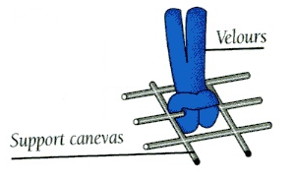 | Moquette nouée :  Moquette de fabrication traditionnelle dont les fibres, formant le velours, sont nouées sur le dossier. (support canevas)

- Les traitements possibles.
        - Les traitements spéciaux

- Traitement ……………………………………………………..= Anti-électrostatique.
- Traitement ……………………………………………………. = revêtement en laine.
- Traitement ……………………………………………………..= évite le développement des micro-organismes.
- Traitement ……………………………………………………. = tue les bactéries.
- Traitement……………………………………………………….

        - les traitements « anti-tâches ».

Il s’agit d’un traitement préventif des textiles contre les tâches et les salissures sans modifier leur apparence et le toucher des fibres.
La fibre est simplement protégée lors de la fabrication, par imprégnation d’une résine.
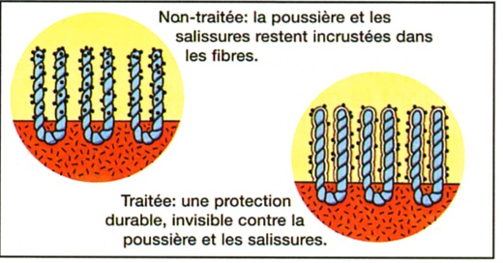

Schéma de fabrication | Les revêtements floqués.
 | Les moquettes tuftées.
 | Les aiguilletés.
 | Moquettes tissées
 | Moquettes nappées
A compléter avec le livre MHL lanore Page 44

- les techniques d’entretien.
        - Selon le système de pose.

Les types de pose | Les précautions d’emploi
Pose libre | A tendance à faire des plis, ondulations et des glissements.  L’utilisation de la monobrosse présente des risques de dégradation.
Pose semi libre | Même difficultés que la précédente
Pose collée | Technique la plus conseillée. Elle évite le détachage des moquettes avec des solutions solvantées.
Pose tendue | Nécessite une sous couche.  L’entretien par schampooing ou injection extraction est à proscrire (risque de rétrécissement ou d’arrachement du textile)

        - Selon les caractéristiques et propriétés.
A l’aide des propriétés et caractéristiques des revêtements vues précédemment. Compléter le tableau ci-dessous en complétant quelle technique est utilisée et celle à bannir.
Type de revêtements | Entretien
Moquette en laine | - Ne pas utiliser d’eau chaude = feutrage = rétrécissement  - Pas de produits basiques (détergents) = risque de jaunissement  - Eviter l’utilisation du facteur mécanique (aspiro-brosseur, monobrosse) = afin d’éviter la formation de bouloches
Moquette dont dossier craint l’eau (toile de jute) | - Eviter l’utilisation de techniques nécessitant de grandes quantités d’eau.  Risques d’altération irréversibles et de rétrécissement
Tapis aiguilleté | - Ne pas utiliser le shampooing poudre = grosses difficultés pour récupérer la poudre
Moquette murale | - Dépoussiérage par aspiration  - Ne jamais mouiller
Moquette en dalles. | - Utilisation des solvants organiques après avoir procédé à un essai. La plupart des solvants attaquent et décomposent le bitume et les sous couches.

